（RGA组件demo的分析：）

现在回顾如何实现重新修改图像的大小：

修改图像的大小可以直接调用之前提到的api来实现：

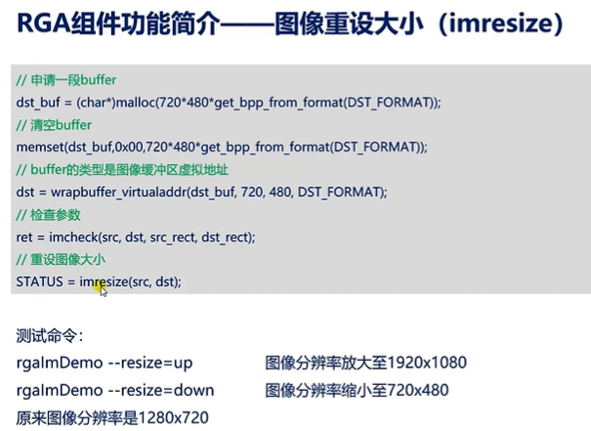

参考rv1126的修改图像大小例程：

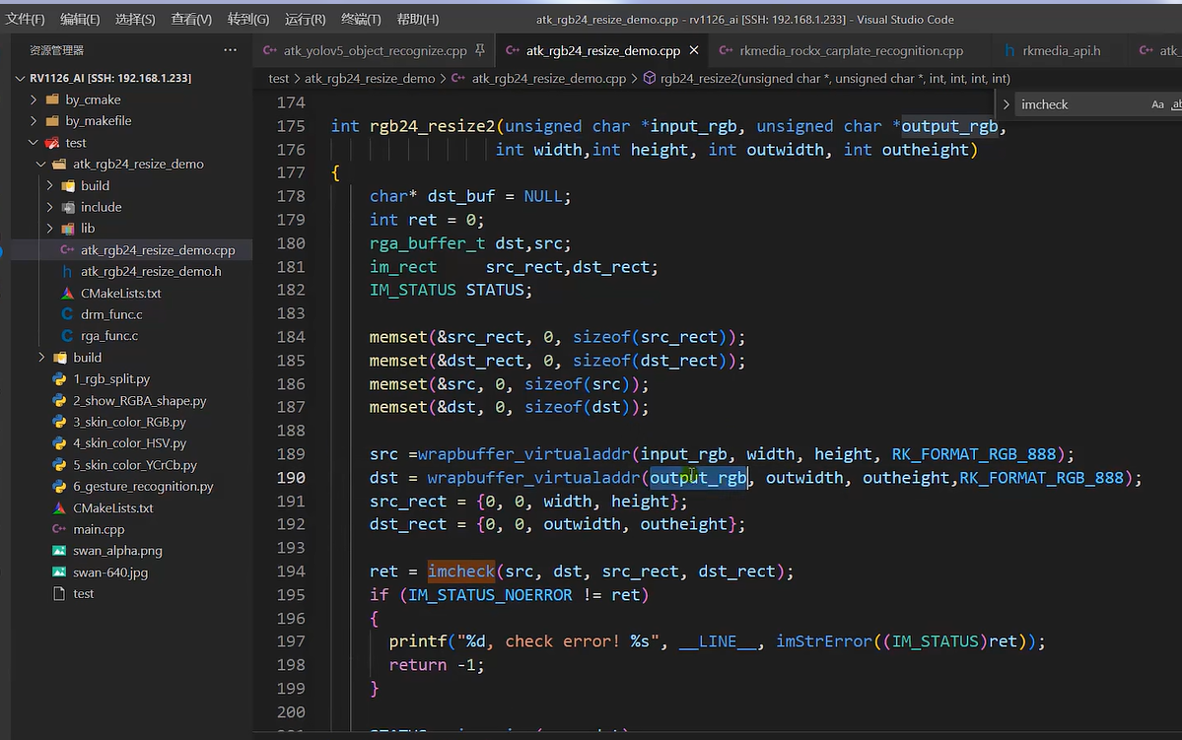

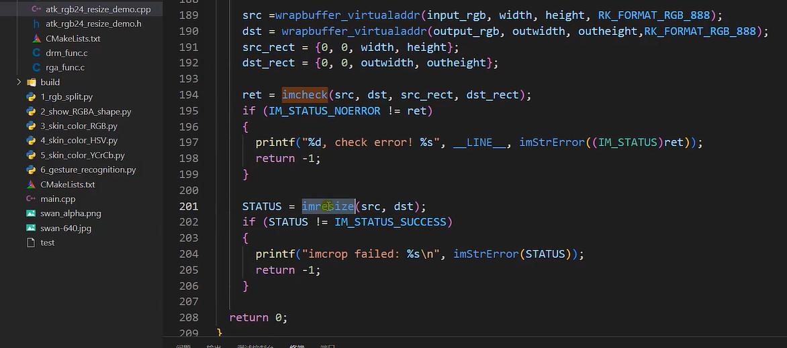

调用该函数之后，重新设置图像大小得到的新图像位于形参的output_rgb里。它就是位于图像缓冲区虚拟地址处。也就是说图像的buffer,就是output_rgb。

这种形式就适合rknn模型在进行推理的时候，例如yolov5例程的demo:

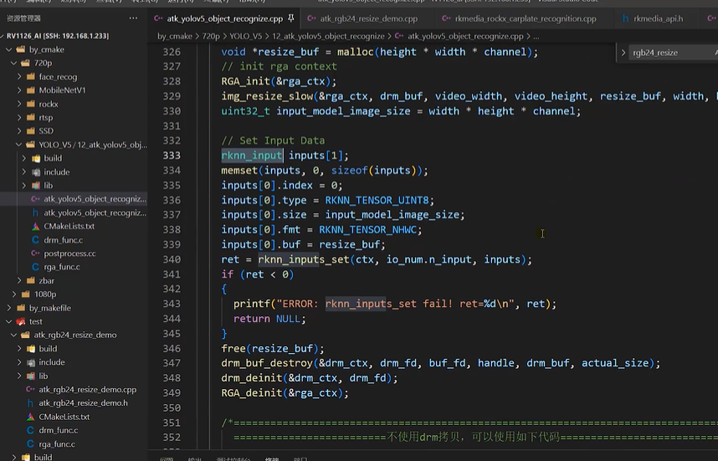

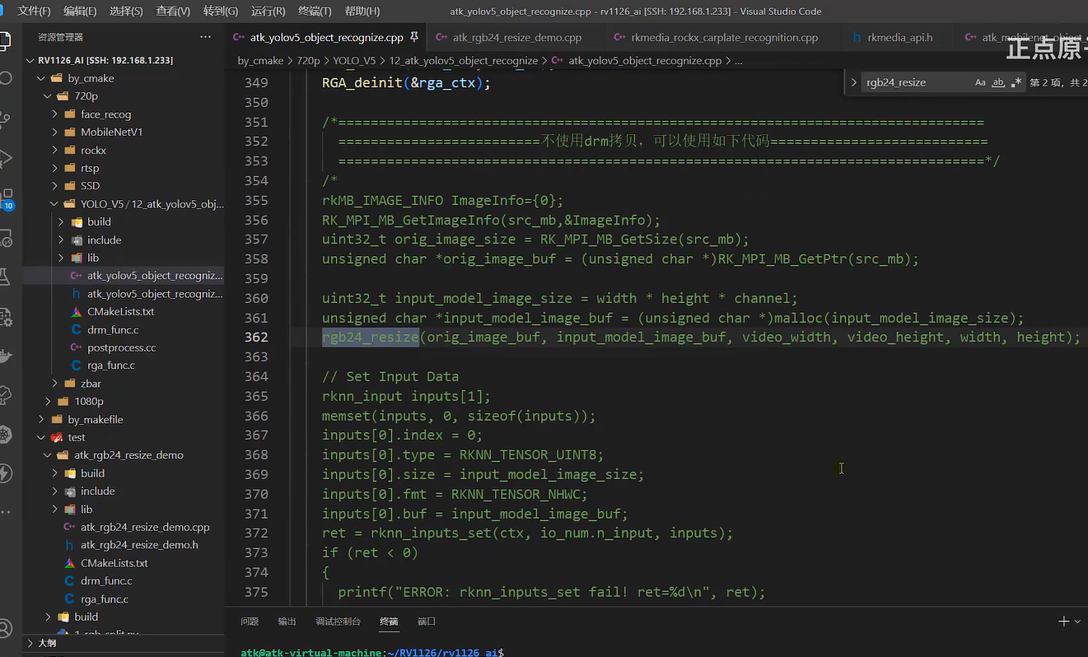

在该例程的这段代码里面：就需要设置模型的输入数据。

rknn_input这个结构体就表示模型的一个数据输入。该结构体的一个buf成员就是resize_buf (就是分析里面对应的：input_model_image_buf)

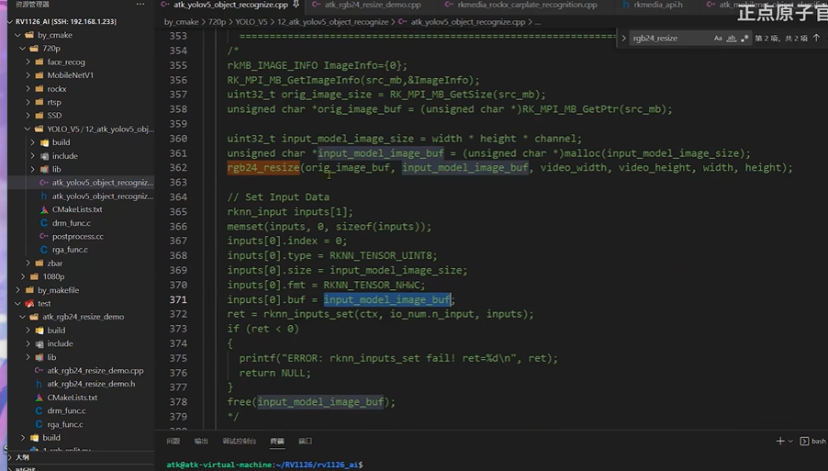

这个参数就是上面rgb24_resize2修改图像大小的输出形参对应的output_rgb:

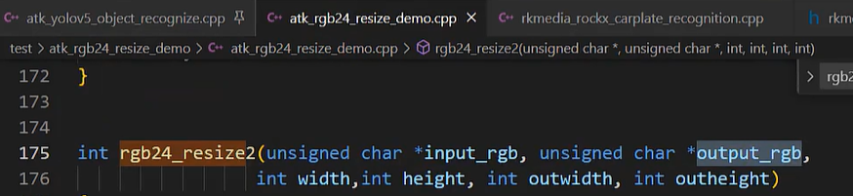

这种用法在rknn进行模型推理的时候会用到。

在本例程这里就是通过imresize进行重设置图像大小的。

前面也说了，rga的功能函数最终是通过调用那些api来实现的：

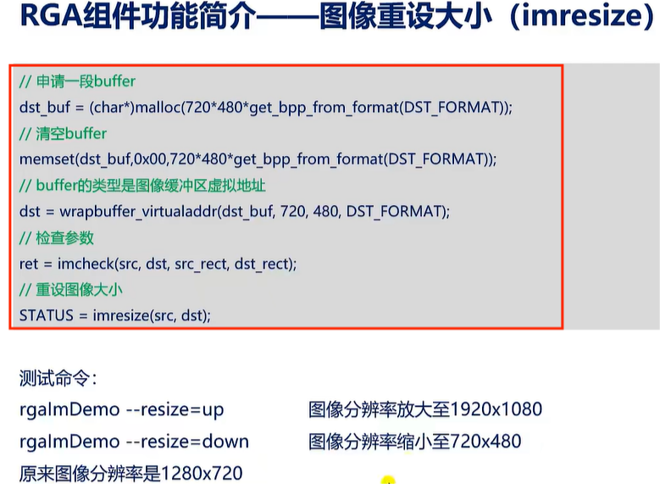

在本例程中，最终是调用improcess来实现的：

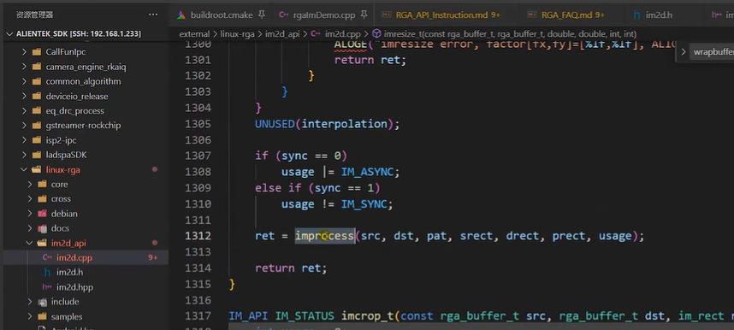

也就是说rgb24_resize2函数内部的imresize这个api其内部实际上是调用improcess来实现的。

所以除了rgb24_resize2这种调用imresize间接调用improcess实现改写图像大小的方式，还可以采用rgb24_resize这种直接调用improcess的实现方法：

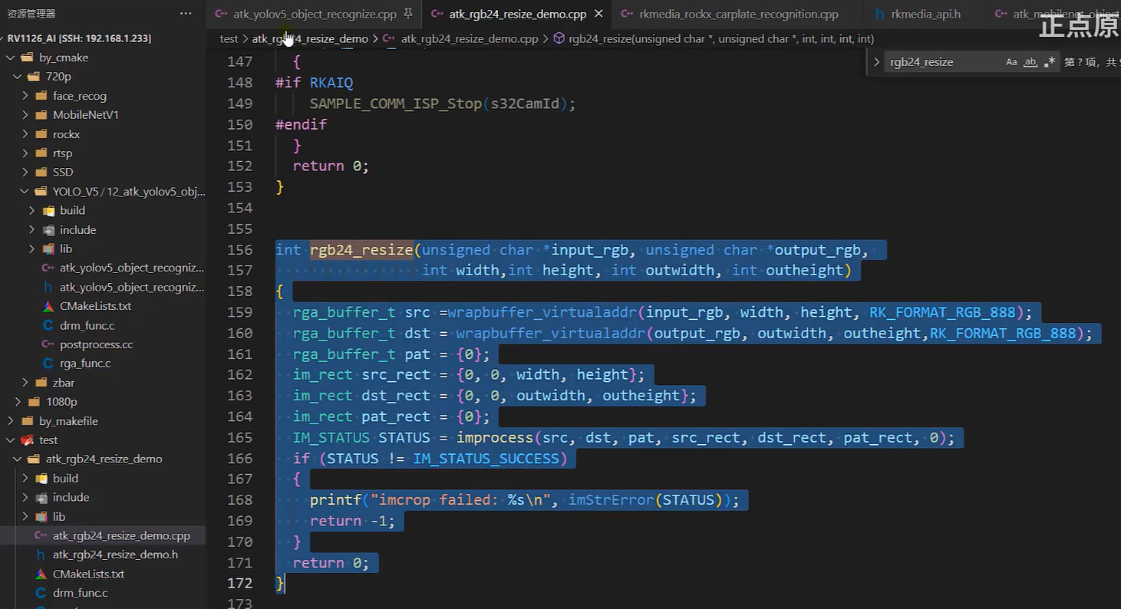

RkMeida手册查询应用层对应会使用到的api:

"C:\Users\zhongqing\Desktop\笔记\08、RV1126参考资料\RV1126_RV1109\Multimedia\Rockchip_Developer_Guide_Linux_RKMedia_CN.pdf"

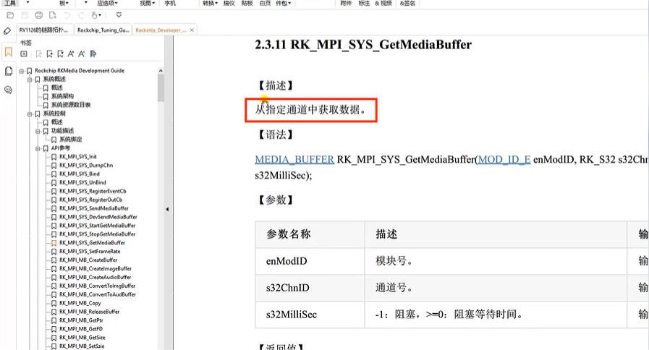

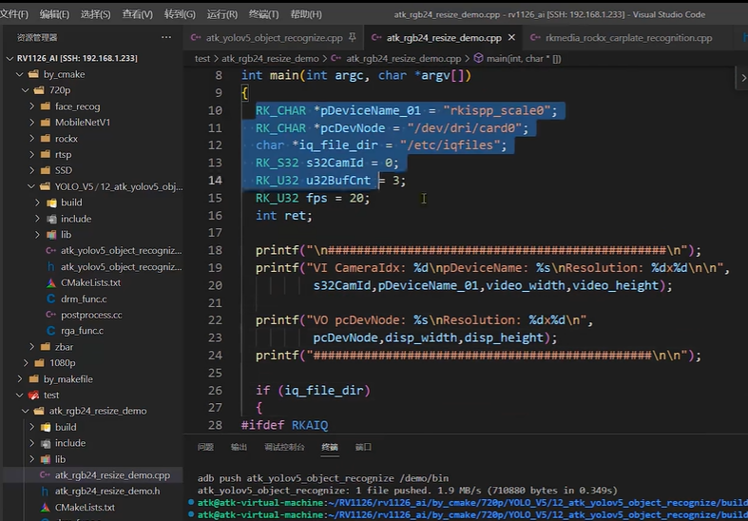

前面这里在之前已经介绍过了。

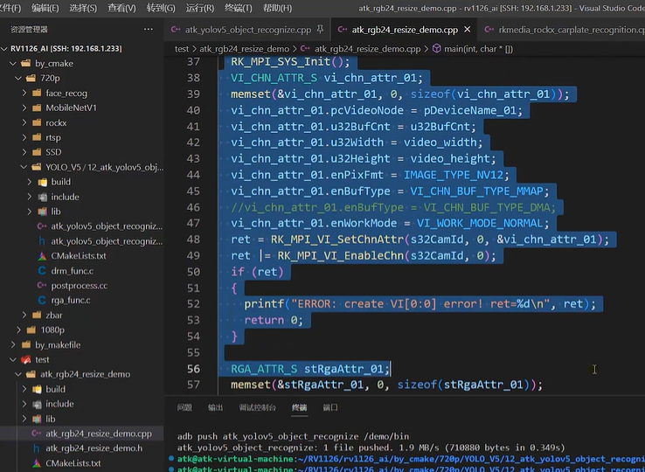

这一段就是vi模块的代码，vi模块的代码是从vi模块的通道0捕获数据。

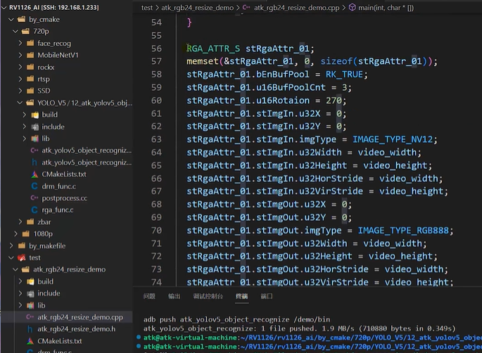

然后就是rga模块的代码。Rga模块使用的也是通道0。

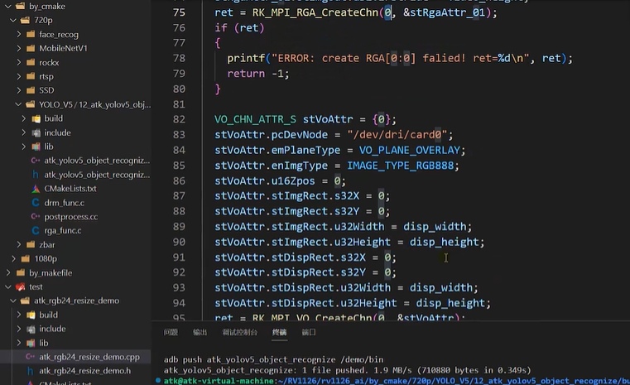

最后就是vo模块的代码。Vo模块也是用到通道0。用于显示

再之后就是通道绑定：

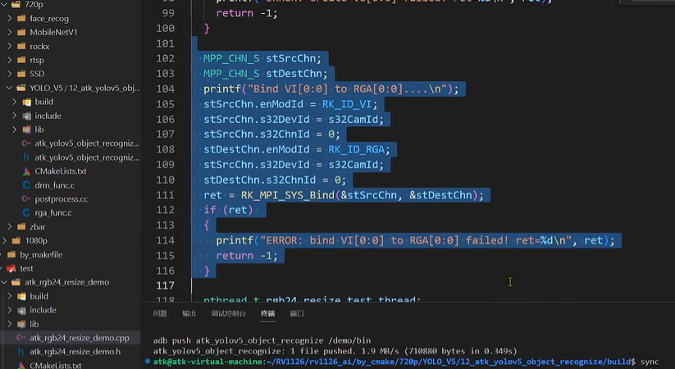

将vi模块的通道0，与rga模块的通道0进行绑定，绑定后vi模块的数据就自动地流向rga模块的RK_ID_RGA通道中。也就是从vi模块的通道0流到rga模块的通道0。

所以我们在调用api：RK_MPI_SYS_GetMediaBuffer的时候，就是从rga的通道0来获取图像数据。

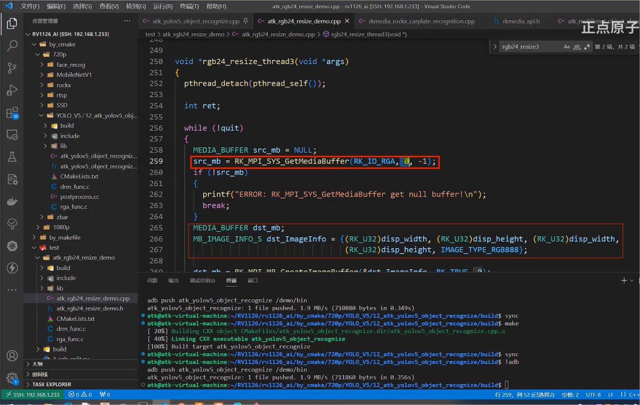

获取图像数据之后，就判断是否获取到了，再使用上图下面的代码，创建图像信息结构体。（可以在RKMedia手册中去搜索该 MB_IMAGE_INFO_S结构体）

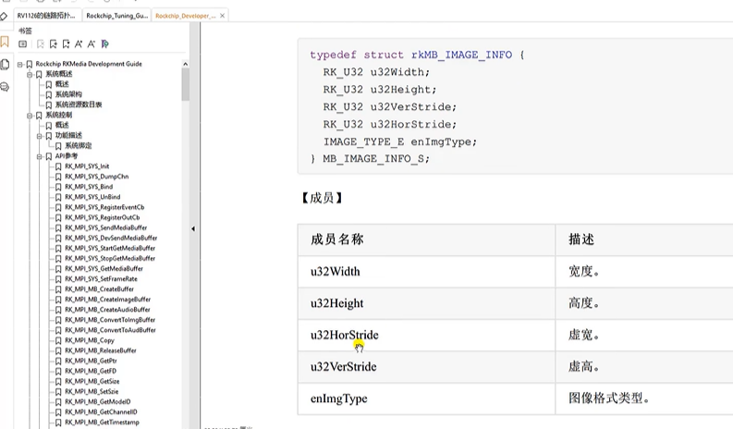

我们结合手册和程序可知：图像的格式类型就是RGB888。之所以是该格式类型，是因为经过RKMedia处理之后发送出来的图像格式就是这种类型。（可以看前面的代码：）

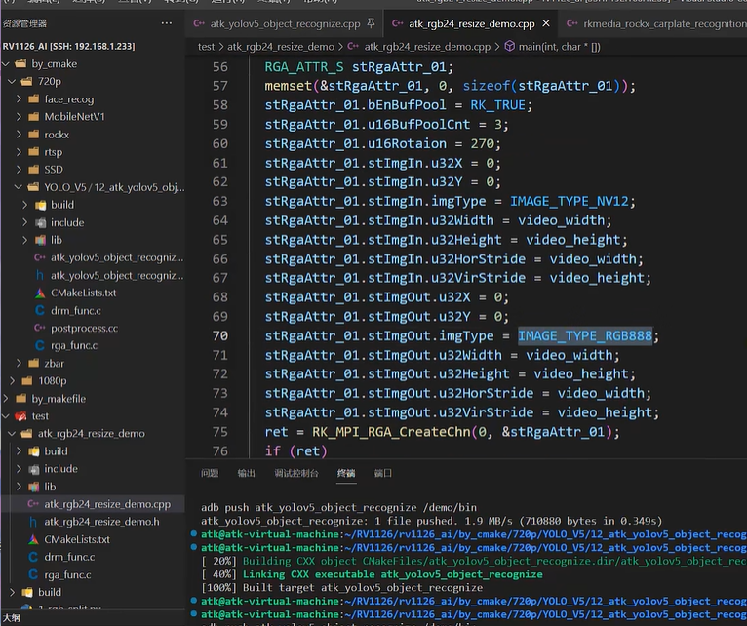

从RKMedia的RGA模块输出的图像格式就是RGB888所以定义的格式类型也是这种。

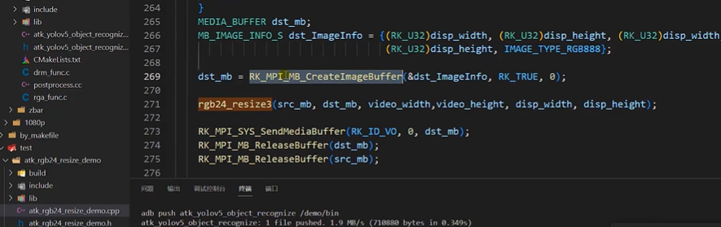

/*

接着再调用这个api创建图像缓冲区，这个api也可以在手册中搜索到。

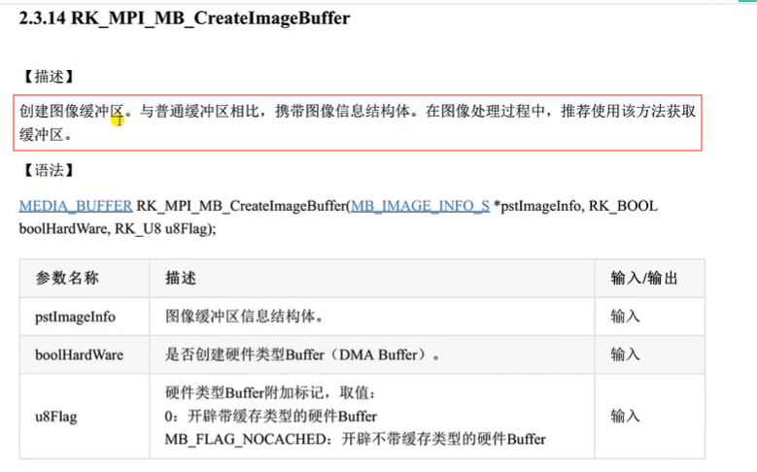

*/

然后把前面创建的参数传递给上面的rgb24_resize3这个api。

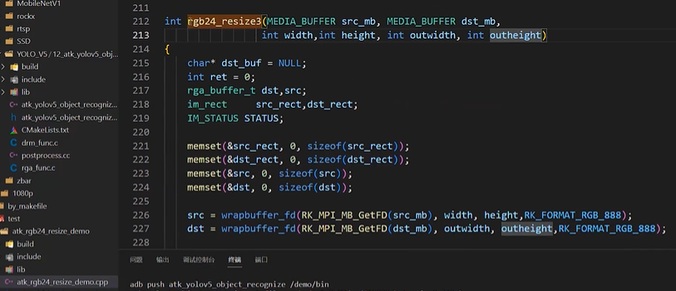

传到这里之后，就执行下面的的操作：

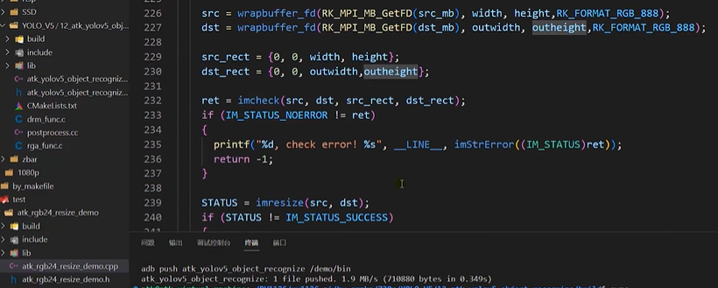

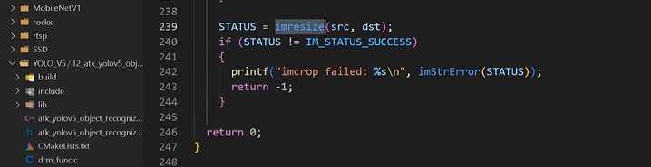

对图像进行重新设置大小。

rgb24_resize3这个api实现完成之后，调用如下api将dst_mb缓冲区中的数据把他发送到vo模块（RK_ID_VO）的通道0中。

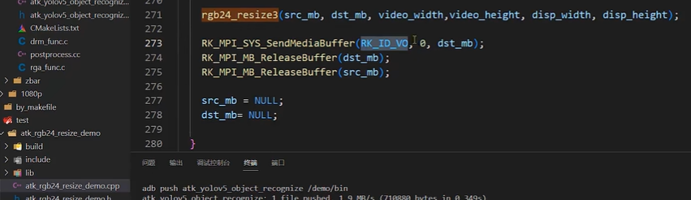

/*

RK_MPI_SYS_SendMediaBuffer这个api我们也可以在手册中搜索到：

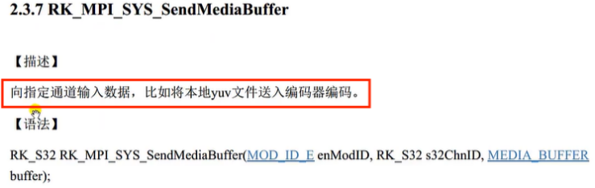

*/

向vo输入数据之后，VO模块就可以获取到数据。VO这边获取dst_mb图像，也就是设置好图像大小之后的图像。这个图像的大小就是640x640。

所以vo的通道0这里就获取到图像了，那么VO这边进行显示，显示的类型就是RGB888

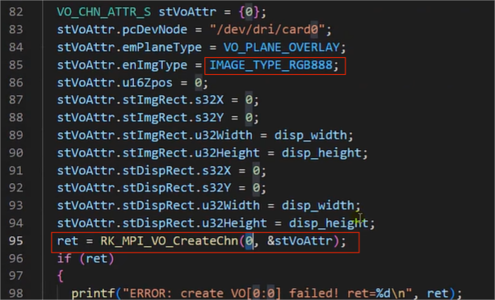

而RK_MPI_MB_ReleaseBuffer就是将前面创建的资源进行释放掉：

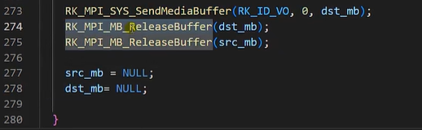

/*

对应手册中可以搜索到：

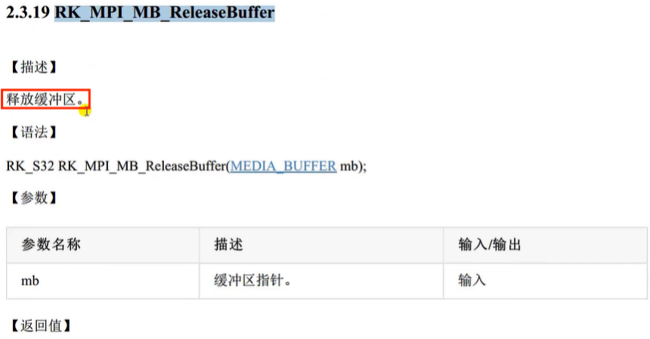

*/

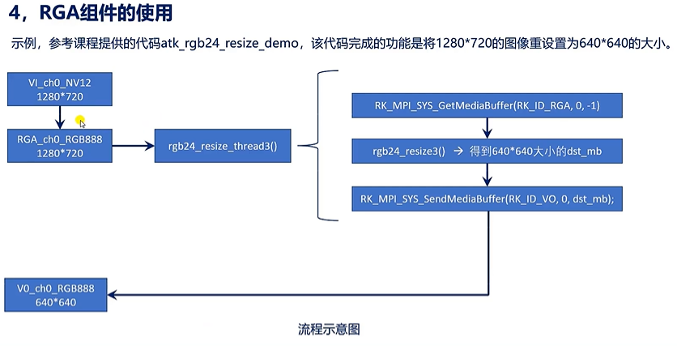

vo模块是集成了drm的，所以可以直接显示。